GANSBAAI GOLF CLUB / GANSBAAI GHOLFKLUB
Weekly Results: / Weeklikse Uitslae:
9 – 15 Sep 2019

Wed/Wo 11 Sep: Sloegters, Single/Enkel Stableford

Winner: / Wenner: Solly Wessels 39 pte
Second: / Tweede: Pierre Pieterse 37
Third: / Derde: Hugo Groenewald 37
Other: / Ander: Leon Lombaard 35; Johan Coetzee 35; Clive Bailey 34; Andrew Dalgliesh 33; Wally van Coller 32; Lambert Smith 30; Gina Esterhuizen 30.

Nearest to the pin: / Naaste aan die pen: Etienne Engelbrecht (11); Hugo Groenewald (17)

Two club’s / Spog Twee’s: Geen

Fri/Vr 13 Sep: OK-Foods 9-holes/-putjie, Single/Enkel Stableford

No competition due to bad weather / Geen kompetisie nie weens swak weer.

Sat/Sa 14 Sep: 4BBB Stableford – Green fees for prizes / Speelfooie vir pryse

Winners: / Wenners: Johan Coetzee & Wally van Coller 44 pte (photo/foto)

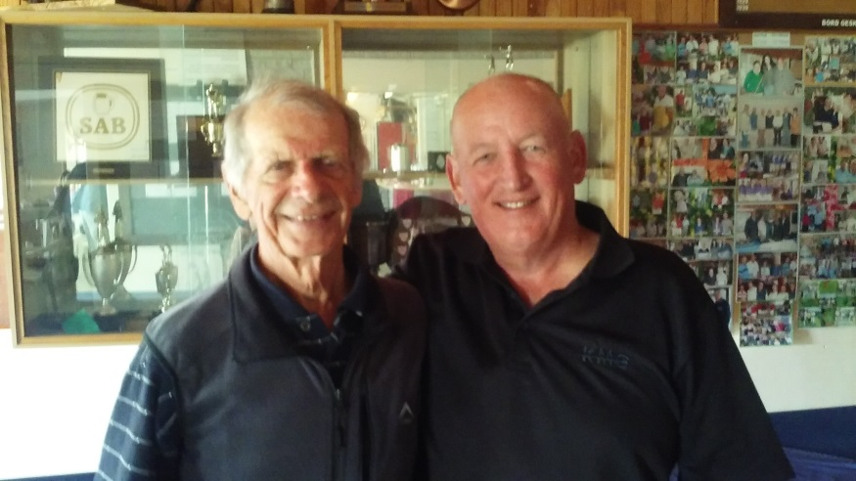

Second: / Tweede: Daan Victor & Clive Bailey 43
Third: / Derde: Malcolm Bury & Fanus Walters 43
Other: / Ander: Solly Wessels & Leon Lombaard 42; Andrew Dalgleish & Johan Pieterse 42; Gina Esterhuizen en Marietjie Visser 40; George Hunt & Joe Cesare 39; Pieter Loubser & Melvin Tobias 38; Deon Momberg & Dirk van Dyk 38; EL Matthee & Richard Bentz 36.

Nearest to the pin: / Naaste aan die pen: Geen

Two club’s: / Spog Twee’s: Geen

Sun/So 15 Sep: “Sondagskool”: Single / Enkel Stableford
Winner: / Wenner: Richard Bentz 21 pte (great!)
Second: / Tweede: Malcolm Bury 18
Third: / Derde: Dicky de Kock 18
Other: / Ander: Deon Momberg 17; George Hunt 17; Marius Meyer 17.

Two club’s: / Spog Twee’s: Geen

Upcoming on your calendar: / Komende vir u dagboek:

Sat/Sa 21 Sep: 4BBB Stableford Competition / Kompetisie.

Let’s play a full field! / Kom ons speel ‘n volBESPREEKTE BAAN!

Fri/Vr 27 Sep: Monthly Steak-and-Chips event / Maandelikse Biefstuk-en-skyfies aand.

PLEASE NOTE!
MEMBERSHIP/SUBSCRIPTION FEES:
PLEASE DIRECT ALL QUERIES REGARDING MEMBERSHIP OR FEES
TO JOHAN COETZEE, TREASURER gbgholf@gmail.com
Tel. 028-3841441
THANK YOU!

--oo0oo--

